www.pliva.hr

Zapošljavamo u PLIVI

Uskoro završavate elektrotehnički fakultet i spremni ste za prvo zaposlenje u struci? Onda je ovo prava pozicija za Vas!
Znanje, stručnost, predani timski rad, znatiželja i suvremene tehnologije - ključ su PLIVINOG uspjeha.

Iza investicija, izvoza, prodaje i svih pokazatelja uspješnosti kompanije stoje zaposlenici čija nas velika strast prema onome što rade pokreće i koji svojim znanjem i trudom svakodnevno unapređuju kvalitetu života ljudi diljem svijeta.

U PLIVI ćete:

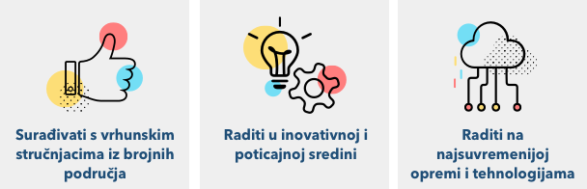

T R A Ž I M O

Višeg stručnjaka za kvalifikaciju opreme u području automatiziranih sustava (m/ž)

U timu Kvalifikacije opreme, bit ćete odgovorni za:

- kvalifikaciju opreme, postrojenja i sustava u farmaceutskoj proizvodnji s naglaskom na kvalifikaciju automatiziranih sustava
- izradu izvještaja o provedenoj kvalifikaciji
- osiguranje usklađenosti postupka kvalifikacija s regulatornim zahtjevima I uputama
- sudjelovanje u izradi specifikacije zahtjeva korisnika za nabavu nove opreme, postrojenja i sustava

Znanja i kvalifikacije:

- VSS ili minimalno 300 ECTS – elektrotehnika, strojarstvo, područje ostalih tehničkih znanosti (kemijsko inženjerstvo, biotehnologija itd.)
- želja za radom na poslovima održavanja automatiziranih sustava
- sistematičnost pri izradi dokumentacije
- odlično znanje engleskog jezika

Ako ste u opisanom radnom mjestu prepoznali izazov za svoju
karijeru i udovoljavate navedenim uvjetima, svoj životopis dostavite do 31. ožujka putem linka ili prijavom na Tevinoj stranici karijera (https://careers.teva) Viši stručnjak za kvalifikaciju opreme u području automatiziranih sustava (m/ž)
PRIJAVI SE >
Razmatrane će biti samo pravovremene i potpune prijave pristigle elektronskim putem.

